企业网银信用报告产品操作手册

一、开通企业网银信用报告查询业务

1、录入密码

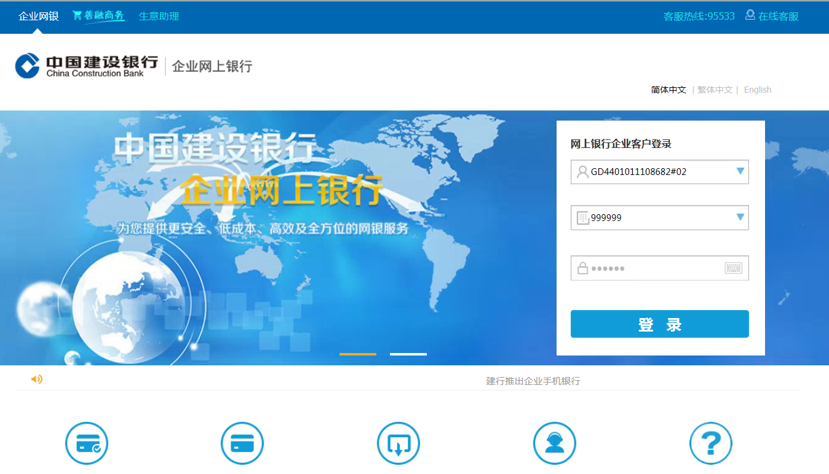

2、进入操作页面

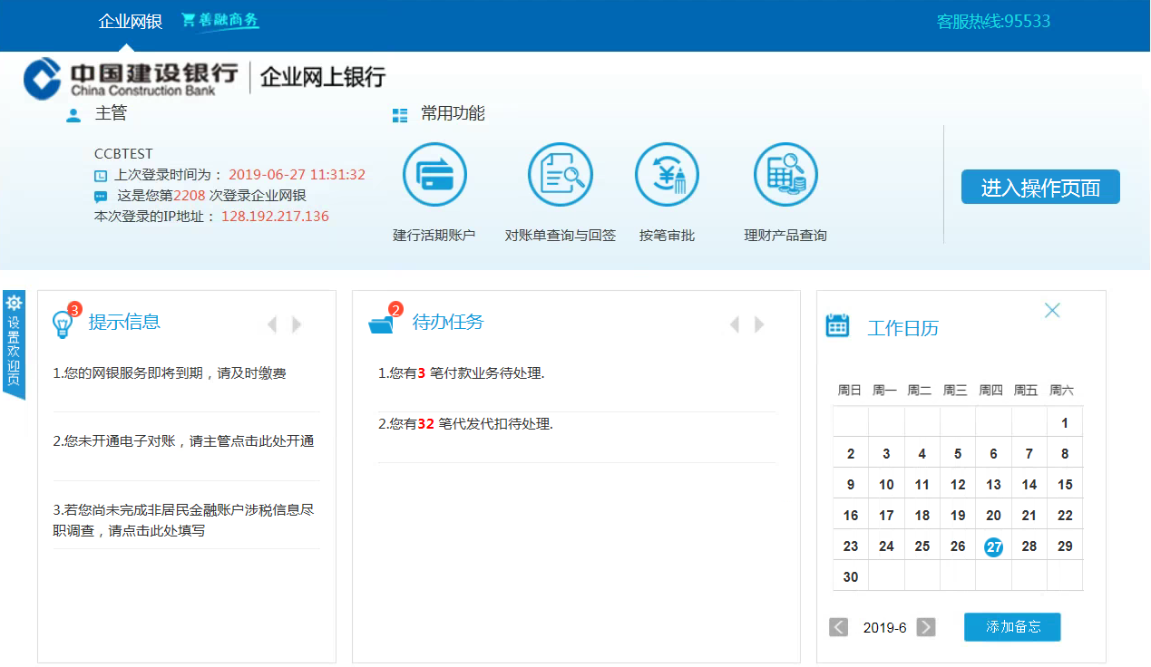

3、进入“特色业务”-“企业信用报告”指定菜单

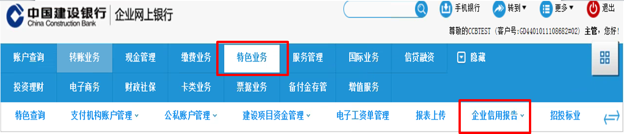

4、进入“企业信用报告”-“业务管理”菜单

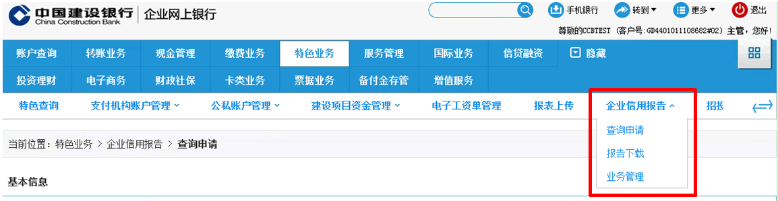

5、页面展现电子协议（业务合作协议，附件1）

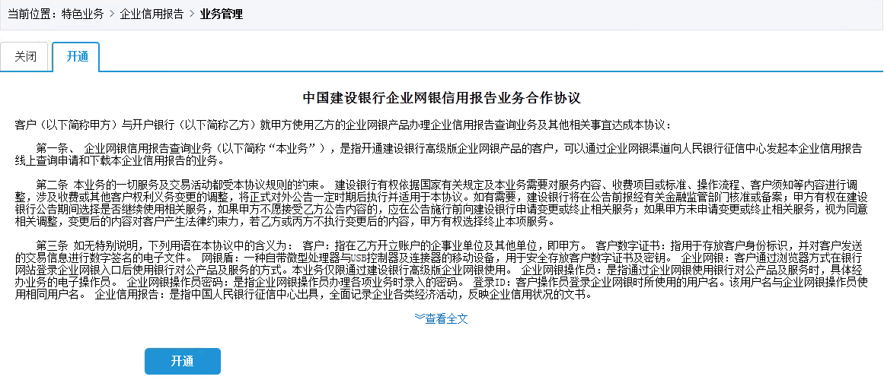

6、操作员点击“开通“，验证电子证书

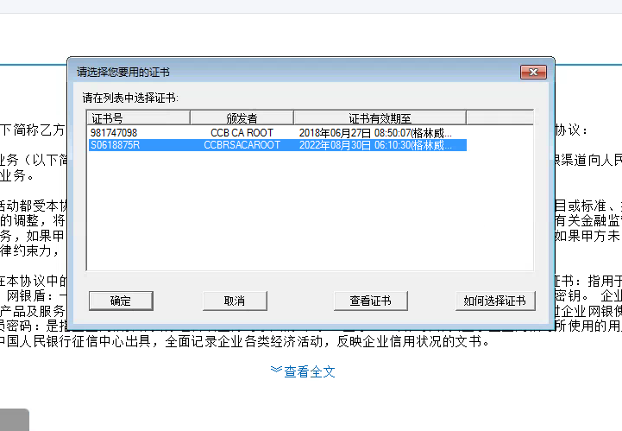

7、操作员录入密码，系统电子签名，协议签署完成，服务开通

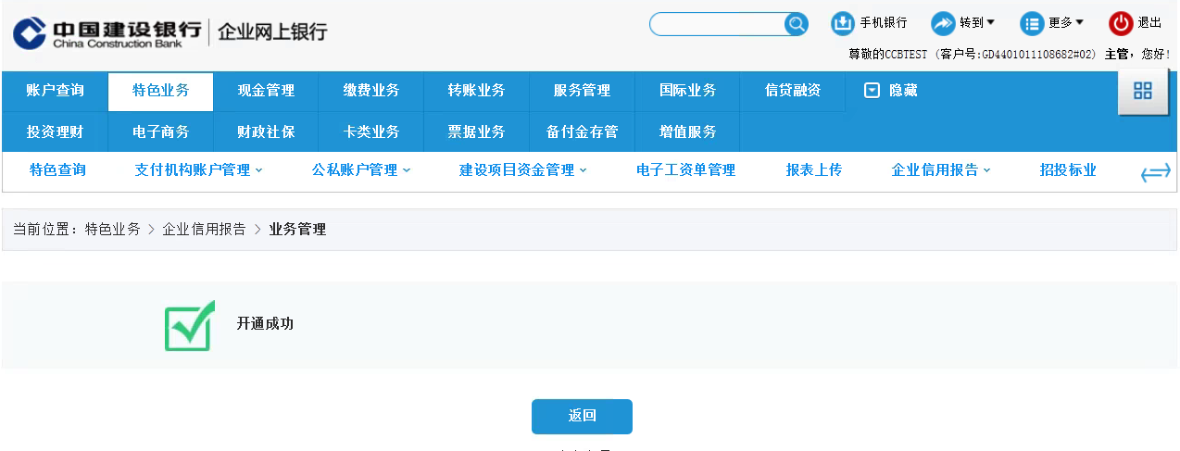

二、操作员线上发起查询申请

1、操作员进入“企业信用报告”-“查询申请”菜单

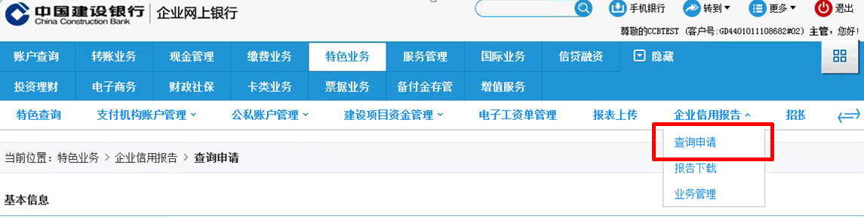

2、页面展现电子协议（查询授权协议，附件2）

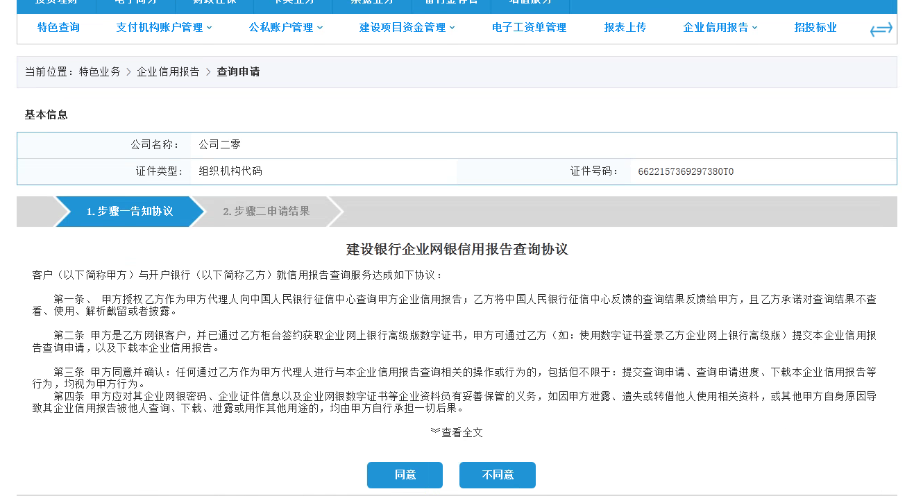

3、操作员点击“同意”，验证电子证书

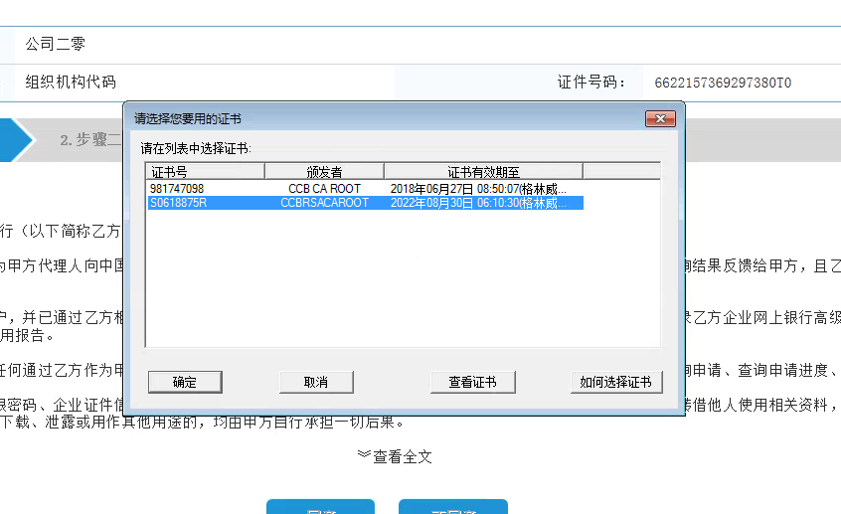

4、操作员录入密码，系统电子签名，协议签署完成，申请发送

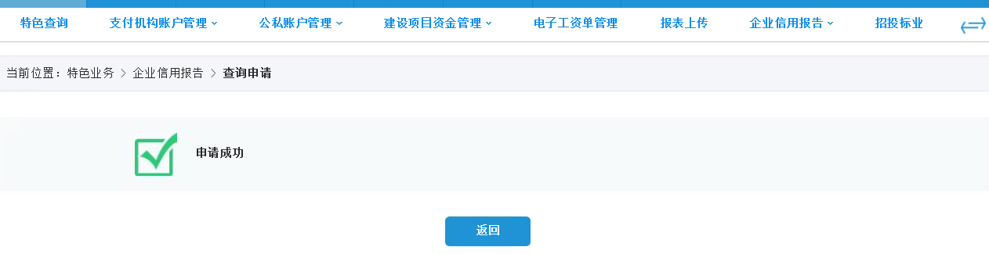

三、操作员线上下载信用报告

1、操作员进入“企业信用报告”-“报告下载”菜单

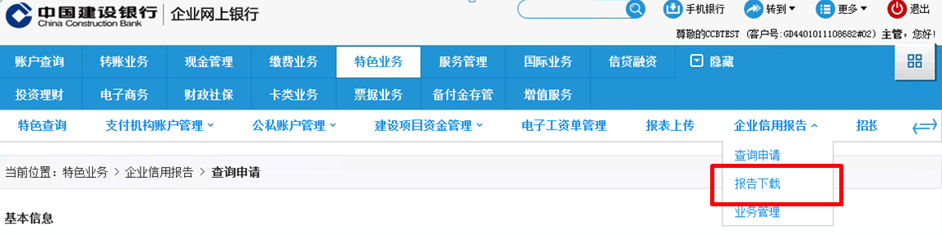

2、页面展示查询申请记录及报告返回情况

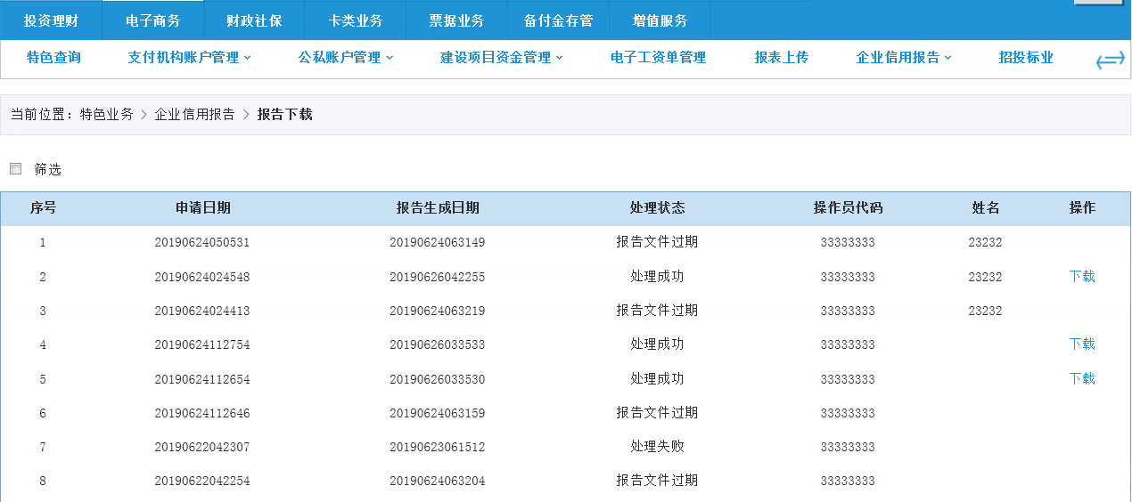

3、操作员点击“下载”，页面提示保存报告文件到本地

C:\Users\User\Desktop\人民银行征信系统反接项目\流程图\捕获9.PNG

4、客户打开并查询信用报告（样稿，附件3）

附件1：

中国建设银行厦门市分行

企业网银信用报告业务合作协议

甲方：（客户）

乙方：中国建设银行股份有限公司厦门市分行

鉴于甲乙双方签署了《中国建设银行对公综合服务协议》以及《中国建设银行对公网络服务协议》，甲乙双方经友好协商，就甲方使用乙方的企业网银办理本企业信用报告查询业务及其他相关事宜达成本协议，协议双方应共同遵守。

第一章 总 则

**第一条** 企业网银信用报告查询业务（以下简称“本业务”），是指开通建设银行高级版企业网银产品的客户，可以通过企业网银渠道向中国人民银行金融信用信息基础数据库发起本企业信用报告线上查询申请、并将查询结果下载，生成本企业信用报告的业务。

**第二条** 本业务的一切服务及交易活动都受本协议规则约束。

**建设银行有权依据国家有关规定及本业务需要对服务内容、收费项目或标准、操作流程、客户须知等内容进行调整，涉及收费或其他客户权利义务变更的调整，将正式对外公告一定时期后执行并适用于本协议。如有需要，建设银行将在公告前报经有关金融监管部门核准或备案；甲方有权在建设银行公告期间选择是否继续使用相关服务，如果甲方不愿接受乙方公告内容的，应在公告施行前向建设银行申请变更或终止相关服务；如果甲方未申请变更或终止相关服务，视为同意相关调整，变更后的内容对客户产生法律约束力，若甲方不执行变更后的内容，乙方有权选择终止本项服务。**

第二章 术语与约定

**第三条** 如无特别说明，下列用语在本协议中的含义为：

客户：指在乙方开立账户的企事业单位及其他单位，即甲方。

客户数字证书：指用于存放客户身份标识，并对客户发送的交易信息进行数字签名的电子文件。

网银盾：一种自带微型处理器与USB控制器及连接器的移动设备，用于安全存放客户数字证书及密钥。

企业网银：客户通过浏览器方式在银行网站登录企业网银入口后使用银行对公产品及服务的方式。本业务仅限通过建设银行高级版企业网银使用。

操作员密码：是指客户操作员通过企业网银办理各项业务时录入的密码。

登录ID：客户操作员登录企业网银时所使用的用户名。

中国人民银行金融信用信息基础数据库：金融信用信息基础数据库作为国家重要的金融基础设施，收集的信息以银行信贷信息为核心，还包括企业和个人基本信息以及反映其信用状况的非金融负债信息，为接入机构及企业、个人信息主体提供查询、生成报告供下载等服务，数据库由中国人民银行征信中心负责日常运行及维护。

企业信用报告：是金融信用信息基础数据库的基础产品，全面记录企业各类经济活动，反映企业信用状况的文书。

第三章 各方声明

**第四条** 甲方声明如下：

（一） 甲方是依法成立、合法经营的企事业单位。

（二） 甲方开办该项业务将遵守各项法律、法规和监管要求。

**（三）** 甲方承认使用甲方企业网银办理本业务的操作均为甲方自主行为，并对所有的行为负责。

**第五条** 乙方声明如下：

（一） 乙方是依法设立的金融机构，具有通过金融信用信息基础数据库（以下简称人行数据库）开展本协议约定的业务的必要条件，能够为甲方提供本协议约定的相关服务。

（二） 乙方开办该项业务将遵守有关法律、法规及规章的规定。

（三）乙方仅负责将甲方的查询申请向人行数据库提交，并将自人行数据库发送到的其企业信用报告查询结果供甲方下载，甲方的查询申请能否获得人行数据库的确认并反馈相应的查询结果，乙方不提供任何承诺或保证。

第四章 业务开通

**第六条** 甲方开通本业务之前，应首先在乙方柜面开通高级版企业网银产品，获取企业网银数字证书，分配并设置甲方操作员信息及业务权限，保证企业网银正常使用。

**第七条** 甲方开通高级版企业网银后，应在线签署本业务合作协议，协议生效后本协议约定的服务正式开通。

第五章 业务变更和撤销

**第八条** 甲方的企业证件信息仅能绑定唯一一套甲方开立的企业网银产品。如甲方因业务需要，变更本业务关联的企业网银，需先使用原企业网银关闭本业务后，再使用新开立的企业网银重新办理开通，完成本业务关联企业网银的变更手续。

**第九条** 甲方申请撤销本业务时，可在线自主关闭本业务。关闭业务时，需录入操作员密码，系统自动完成业务撤销，服务正式关闭，本协议同时解除。

第六章 服务内容

**第十条** 乙方向甲方提供本企业信用报告查询申请、报告下载、操作记录查询服务。

**第十一条** 查询申请是指甲方操作员在线通过乙方与人行数据库搭建的业务通道，向人行数据库发送甲方企业自身信用报告查询指令。

**第十二条** 甲方操作员每次发起查询申请时，需在线签署《授权查询协议》。《授权查询协议》作为本协议的组成部分，其中约定内容与本协议具有同等法律效力，甲乙双方应共同遵守。

**第十三条** 报告下载是指人行数据库接到查询申请后，生成甲方的企业信用报告，通过乙方与人行数据库搭建的业务通道传输加载到甲方企业网银页面，供甲方在线下载。

**第十四条** 操作记录查询是指业务系统记录甲方的全部操作记录，并在甲方企业网银设置查询功能，供甲方自助查询本业务的查询申请及下载记录。

第七章 甲方的责任及免责条款

**第十五条** 甲方应当妥善保管和正确使用企业网银登录ID、密码、数字证书、网银盾，不要将数字证书、网银盾等物品交给他人保管，或者将操作员密码告诉其他任何人。泄露或遗失以上信息或物品，将可能导致甲方的企业信息、信用报告信息乃至账户资金或其他权益受到重大损失。

**第十六条** 因甲方遗漏密码等重要信息、网银盾等身份认证介质保管不善、未尽到防范风险义务或因甲方引起的其他原因导致甲方信用报告泄露而为甲方带来损失的，乙方不承担任何责任。

第八章 乙方的责任及免责条款

**第十七条** 乙方保证所提供的企业网银服务的安全性，对由于自身系统问题造成的甲方的直接损失承担责任。

**第十八条** 乙方负责向甲方提供本业务的使用培训和疑难咨询，对于本业务功能变更或优化，乙方以告示的方式告知甲方，不再另行通知甲方。

**第十九条** 乙方对甲方的申请资料和企业信息资料等应严格保密，但国家法律法规及监管规定另有规定的除外。

**第二十条** 乙方企业网银因以下情况没有正确执行甲方指令的，进而未能及时向甲方提供本协议约定的服务的情况，乙方不承担任何责任：

（一）乙方接收到的甲方发送的指令信息不明确、不完整或无法辨认；

（二）甲方未及时缴纳企业网银产品相关费用，导致企业网银产品欠费无法使用，进而无法办理本业务操作；

（三）人行数据库系统出现故障导致乙方无法访问或获取甲方信用报告；

（四）甲方信用报告申请未能通过人行数据库业务检核；

（五）不可抗力或其他不可归因于乙方的情况。

第九章 业务收费

**第二十一条** 本业务乙方免费提供，但甲方开通高级版企业网上银行产品所需费用仍按建设银行相关产品收费标准或优惠政策执行。

第十章 附 则

**第二十二条** 本协议通过企业网银签署，甲方确认同意（包括但不限于点击协议签署页面下方的“同意”、“提交”按钮等方式）本协议内容，录入操作员密码，系统验证通过后加载数字签名，双方即完成对本协议的签署。如甲方不同意本协议的约定，应立即停止协议签署操作。

**第二十三条** 本协议签署后，如国家法律法规、监管规章、交易规则发生变化，导致本协议有关条款与其冲突的，按有关法律法规、监管规章和交易规则的规定执行，但本协议其他内容及条款继续有效。如有其他未尽事宜，甲、乙双方可协商签订补充协议。补充协议与本协议具有同等法律效力。

**第二十四条** 因本协议引起的或与本协议有关的任何争议，由甲、乙双方协商解决；协商不成的，各方一致同意将争议提交乙方住所地的人民法院处理。

**第二十五条** 本协议有效期一年。如有效期届满而双方均未提出终止协议，应视为自动延期一年。

如乙方欲提前终止本协议，乙方以书面或公告形式告知甲方，本协议自告知载明的日期终止。

甲方欲提前终止本协议，可在线自主办理，本协议自 甲方关闭本业务之日终止。

**第二十六条 甲方确认：已仔细阅读了本协议，并特别注意了字体加黑的条款，对本协议条款的含义及相应的法律后果已全部知晓并充分理解，愿意遵守其全部内容。**

甲方（电子签章）： 年 月 日

乙方：

中国建设银行股份有限公司厦门市分行 年 月 日

附件2：

**授权查询协议**

甲方： 企业证件：

乙方：

1.甲方授权乙方作为甲方代理人向金融信用信息基础数据库查询甲方企业信用报告；乙方将金融信用信息基础数据库反馈的查询结果反馈给甲方，且乙方承诺对查询结果不查看、使用、解析截留或者披露。

2.甲方是乙方网银客户，并已通过乙方柜台签约获取企业网上银行高级版数字证书，甲方使用数字证书登录乙方企业网上银行高级版提交本企业信用报告查询申请，以及查看和下载其本人信用报告。

3.甲方同意并确认：每次发起查询申请时，需同乙方在线签署《授权查询协议》，任何通过乙方作为甲方代理人进行与本企业信用报告查询相关的操作或行为的，包括但不限于：提交查询申请、下载本企业信用报告等行为，均视为甲方行为。

4.甲方应对其企业网银密码、企业证件信息以及企业网银数字证书等企业资料负有妥善保管的义务，如因甲方泄露、遗失或转借他人使用相关资料，或其他甲方自身原因导致其企业信用报告被他人查询、下载、泄露或用作其他用途的，均由甲方自行承担一切后果。

5.乙方在接收甲方查询申请后，将查询申请代为提交给金融信用信息基础数据库，并在接收到金融信用信息基础数据库反馈的企业信用报告查询结果后反馈查询结果供甲方查看或下载。甲方在此同意并认可：自乙方接收到金融信用信息基础数据库反馈的企业信用报告查询结果之日起超过7个自然日，甲方留存于乙方企业网银系统的信用报告查询结果将被乙方系统自动删除。

6.双方在此确认：如因非乙方原因所造成的有关通讯网络故障或系统故障导致甲方未能按照本协议的约定提交企业信用报告的查询申请、或是无法查阅、下载其企业信用报告的，乙方不承担任何责任。甲方知晓并同意，根据当前系统荷载和管理要求，甲方通过乙方网银查询生成企业信用报告的次数上限为1个月内不超过3次，1年内不超过12次。

7.双方在此确认：乙方仅负责代理甲方向金融信用信息基础数据库提交查询申请，并将自金融信用信息基础数据库接收到的其本企业信用报告查询结果供甲方查询，甲方的查询申请能否获得金融信用信息基础数据库的确认并反馈相应的查询结果，乙方不提供任何承诺或保证。

8.本授权协议自甲方签署本协议之日起生效，自甲方向乙方提交终止本授权之日起失效。

甲方（电子签章）：

乙方（电子签章）：

年 月 日

附件3：

